Press Release
รายงานการพัฒนาที่ยั่งยืน (Sustainable Development Report: SDR) ปี 2021

รายงานการพัฒนาที่ยั่งยืนฉบับใหม่เผย
โควิด-19 ทำความก้าวหน้าการบรรลุเป้าหมายการพัฒนาที่ยั่งยืน (SDGs) ‘ถดถอย’ และเรียกร้องให้เพิ่มพื้นที่ทางการคลังในประเทศกำลังพัฒนา

นิวยอร์ก 14 มิถุนายน 2021 – เปิดตัว รายงานการพัฒนาที่ยั่งยืน (Sustainable Development Report: SDR) ซึ่งรวมถึง ดัชนี SDG และแดชบอร์ด (SDG Index and Dashboards) ประจำปี 2021 เพื่อติดตามความคืบหน้าของเป้าหมายระดับโลกในปี 2030 (Global Goals 2030) นี่เป็นครั้งแรกที่รายงานประจำปีแสดงความก้าวหน้าในการดำเนินงานที่ถดถอย นับตั้งแต่ผู้นำประเทศสมาชิกสหประชาชาติทั้ง 193 ประเทศได้รับรองเป้าหมายการพัฒนาที่ยั่งยืน (Sustainable Development Goals: SDGs) ในการประชุมสมัชชาสหประชาชาติครั้งประวัติศาสตร์เมื่อปี 2015 รายงานฉบับนี้จะชี้ให้เห็นผลกระทบระยะสั้นของโควิด-19 ต่อ SDGs และอธิบายว่า SDGs จะช่วยวางกรอบการฟื้นฟูได้อย่างไร ทีมผู้เขียนรายงานนำโดยศาสตราจารย์เจฟฟรีย์ แซคส์ (Prof. Jeffrey Sachs) ประธาน Sustainable Development Solutions Network (SDSN) ตีพิมพ์โดยสำนักพิมพ์ Cambridge University

“นับเป็นครั้งแรกตั้งแต่มีการรับรองเป้าหมายการพัฒนาที่ยั่งยืนเมื่อปี 2015 ที่โลกถอยหลังในการขับเคลื่อน SDGs การระบาดใหญ่ของโควิด-19 ไม่เพียงก่อให้เกิดภาวะฉุกเฉินด้านสุขภาพระดับโลกเท่านั้น แต่ยังสร้างวิกฤติการพัฒนาที่ยั่งยืนอีกด้วย เพื่อฟื้นคืนความก้าวหน้าของ SDGs จำเป็นต้องมีการเพิ่มพื้นที่การคลังสำหรับประเทศกำลังพัฒนาให้มากพอ ผ่านการปฏิรูปภาษีโลกและการขยายการจัดหาเงินทุนโดยธนาคารเพื่อการพัฒนาระดับพหุภาคีต่าง ๆ รายจ่ายทางการคลังควรถูกใช้เพื่อสนับสนุนการเปลี่ยนแปลงระดับรากฐานเพื่อการบรรลุ SDGs ใน 6 เป้าหมายหลัก ได้แก่ การศึกษาที่มีคุณภาพสำหรับทุกคน การดูแลสุขภาพถ้วนหน้า พลังงานและอุตสาหกรรมสะอาด เกษตรกรรมและการใช้ที่ดินอย่างยั่งยืน โครงสร้างพื้นฐานในเมืองที่ยั่งยืน และการเข้าถึงเทคโนโลยีดิจิทัลอย่างทั่วถึง” - เจฟฟรีย์ ดี. แซคส์ ประธาน SDSN และผู้เขียนหลัก

Key Messages
- คะแนนดัชนี SDG เฉลี่ยทั่วโลกปี 2020 ลดลงจากปีก่อนหน้าเป็นครั้งแรกตั้งแต่มีการรับรอง SDGs เมื่อปี 2015 โดยคะแนนที่ลดลงนี้มาจากอัตราความยากจนและการว่างงานที่เพิ่มขึ้นตามมาหลังการระบาดของโควิด-19
- ประเทศกำลังพัฒนารายได้ต่ำขาดพื้นที่ทางการคลังในการจัดหาเงินทุนเพื่อการตอบสนองภาวะฉุกเฉินและแผนการฟื้นฟูโดยการลงทุนเป็นหลักที่สอดคล้องกับ SDGs
- SDGs สามารถใช้เป็นหลักการสำหรับแนวทางในการฟื้นตัวที่ยั่งยืน ครอบคลุม และยืดหยุ่นจากโควิด-19
- ประเทศร่ำรวยยังคงส่งผ่านผลกระทบทางลบระหว่างประเทศที่ลดทอนความสามารถของประเทศอื่นในการบรรลุ SDGs ทั้งผ่านการค้า ห่วงโซ่อุปทานที่ไม่ยั่งยืน และการโอนกำไรไปต่างประเทศ
- การระบาดใหญ่ได้เน้นให้เห็นถึงความจำเป็นในการเร่งความก้าวหน้าไปสู่การดูแลสุขภาพถ้วนหน้าและการเข้าถึงโครงสร้างพื้นฐานที่สำคัญอย่างทั่วถึง โดยเฉพาะอย่างยิ่งโครงสร้างพื้นฐานดิจิทัล
- ช่องว่างของข้อมูลและความล่าช้าทางด้านเวลาในสถิติทางการยิ่งทำให้เห็นความจำเป็นในการเพิ่มการลงทุนเพื่อพัฒนาความสามารถทางสถิติและแนวทางใหม่ ๆ สำหรับติดตามความมุ่งมั่นและความก้าวหน้าของประเทศต่าง ๆ ในการเปลี่ยนแปลงระดับรากฐานเพื่อบรรลุ SDG ที่สำคัญ
ดาวน์โหลด รายงานการพัฒนาที่ยั่งยืน (Sustainable Development Report: SDR) ประจำปี 2021 ได้ที่ https://www.sdgindex.org และในรูปแบบ Data visualization: https://dashboards.sdgindex.org

ดัชนี SDG ลดลงเป็นครั้งแรก นับตั้งแต่มีการรับรอง SDGs โดยประชาคมระหว่างประเทศเมื่อปี 2015
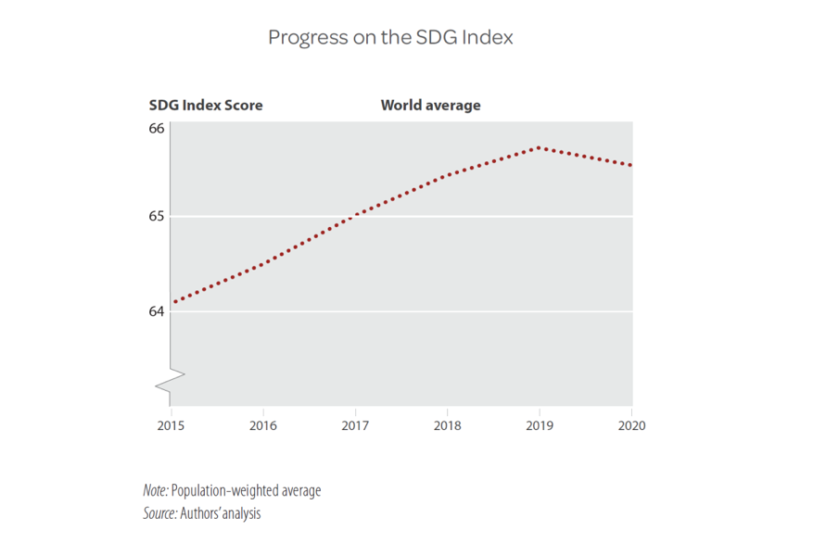
การระบาดใหญ่ของโควิด-19 ทำให้การพัฒนาที่ยั่งยืนเดินถอยหลังในทุกพื้นที่ ผลการดำเนินงานตาม SDGs ทั่วโลกที่ลดลงเป็นผลมาจากอัตราความยากจนและการว่างงานที่เพิ่มขึ้น ระดับที่ลดลงนี้อาจถูกประเมินต่ำกว่าความเป็นจริงเนื่องจากความล่าช้าทางด้านเวลาของข้อมูลสถิติระหว่างประเทศ การมีนโยบายที่ดีและความร่วมมือระดับโลกที่เข้มแข็งจะสามารถฟื้นฟูและเร่งความก้าวหน้าของ SDGs ในทศวรรษหน้าได้ รายงานยังได้นำเสนอกรอบการทำงานโดยละเอียดว่าทำอย่างไรให้ประเทศต่าง ๆ สามารถ “ก้าวไปข้างหน้า (build forward)” โดยใช้ SDGs

ฟินแลนด์ครองอันดับหนึ่งดัชนี SDG ประจำปี 2021 ตามมาด้วยสองประเทศในกลุ่มนอร์ดิก ได้แก่ สวีเดน และ เดนมาร์ก ที่น่าสนใจคือ ฟินแลนด์ยังได้ลำดับสูงสุดในฐานะประเทศที่มีความสุขที่สุดในโลกตามข้อมูลการสำรวจของ Gallup World Poll และรายงานความสุขโลก ประจำปี 2021 (World Happiness Report) ที่เผยแพร่เมื่อมีนาคมที่ผ่านมา แต่กระนั้นฟินแลนด์และประเทศกลุ่มนอร์ดิกก็ยังต้องเผชิญกับความท้าทายที่สำคัญต่อการดำเนินงานด้าน SDGs หลายประการ และไม่สามารถรักษาความสำเร็จเพื่อการบรรลุเป้าหมายฯ ทั้งหมดให้ทันได้ภายในปี 2030

ความจำเป็นเร่งด่วนในการเพิ่มพื้นที่ทางการคลังในประเทศกำลังพัฒนา
ประเทศกำลังพัฒนาที่มีรายได้ต่ำ (Low-income developing countries: LIDCs) ขาดพื้นที่ทางการคลังเพื่อจัดหาเงินทุนให้การตอบสนองภาวะฉุกเฉินและแผนการฟื้นฟูโดยการลงทุนเป็นหลักที่สอดคล้องกับ SDGs โควิด-19 ได้ทำให้เห็นขีดจำกัดความสามารถของประเทศกำลังพัฒนาที่มีรายได้ต่ำในการหาแหล่งเงินทุนจากตลาด ในขณะที่รัฐบาลประเทศรายได้สูงมีการกู้ยืมเงินจำนวนมากเพื่อรับมือการแพร่ระบาด แต่ประเทศกำลังพัฒนาที่มีรายได้ต่ำไม่สามารถทำเช่นนั้นได้เนื่องจากมีระดับความน่าเชื่อถือทางการเงินที่ต่ำกว่า ผลกระทบที่สำคัญระยะสั้นจากความแตกต่างของพื้นที่ทางการคลังระหว่างประเทศรายได้สูงและประเทศรายได้ต่ำ คือ ประเทศร่ำรวยมีแนวโน้มที่จะฟื้นตัวจากโรคระบาดได้เร็วกว่าประเทศที่ยากจน
รายงานระบุสี่วิธีเพิ่มพื้นที่ทางการเงินของประเทศกำลังพัฒนาที่มีรายได้ต่ำ ดังนี้
- การจัดการการเงินระดับโลกที่ดีขึ้น โดยเฉพาะการเพิ่มสภาพคล่องสำหรับประเทศกำลังพัฒนาที่มีรายได้ต่ำ
- การจัดเก็บภาษีที่ดีขึ้นผ่านการปฏิรูปภาษีโลกหลายระดับ
- มีตัวกลางทางการเงินโดยธนาคารเพื่อการพัฒนาระดับพหุภาคี (Multilateral Development Banks) เพิ่มขึ้น เพื่อสนับสนุนการระดมทุนเพื่อการพัฒนาระยะยาว
- การผ่อนปรนหนี้

ทศวรรษแห่งการดำเนินการอย่างจริงจัง (Decade of Action) เพื่อเป้าหมายการพัฒนาที่ยั่งยืนจำเป็นต้องมีระบบพหุภาคีที่เข้มแข็ง
ความท้าทายระดับโลกที่ไม่เพียงแต่สถานการณ์โรคระบาดเท่านั้น แต่ยังรวมถึงการเปลี่ยนแปลงสภาพภูมิอากาศและวิกฤติความหลากหลายทางชีวภาพ จำเป็นต้องอาศัยระบบพหุภาคีที่เข้มแข็งในการจัดการ จึงต้องมีการสนับสนุนระบบพหุภาคีในเวลานี้ให้ทำงานได้อย่างมีประสิทธิภาพมากกว่าที่เป็นมา ความร่วมมือระหว่างประเทศ ซึ่งอยู่ภายใต้ SDG 17 (ส่งเสริมความร่วมมือเพื่อเป้าหมายการพัฒนาที่ยั่งยืน) สามารถเร่งแนวทางการรับมือที่น่าพอใจต่อการระบาดใหญ่และการฟื้นตัวที่ยั่งยืน ครอบคลุมและยืดหยุ่นได้ การศึกษาบทเรียนจากการระบาดใหญ่ครั้งนี้เป็นกุญแจสำคัญในการเสริมความสามารถของประชาคมระหว่างประเทศในการเตรียมพร้อม ตอบสนอง และฟื้นตัวจากความเสี่ยงครั้งใหญ่อื่น ๆ ในอนาคต

การบรรลุเป้าหมายการพัฒนาที่ยั่งยืนเป็นความรับผิดชอบระดับโลก กลยุทธ์ภายในประเทศเพื่อบรรลุเป้าหมายดังกล่าวจะต้องหลีกเลี่ยงการสร้างผลกระทบทางลบ หรือ ‘การส่งผ่านผลกระทบ (spillovers)’ ไปยังประเทศอื่น ๆ รายงานแสดงให้เห็นว่าประเทศรายได้สูงและกลุ่มประเทศในองค์การเพื่อความร่วมมือและการพัฒนาทางเศรษฐกิจ (OECD) มีแนวโน้มที่จะก่อให้เกิดการส่งผ่านผลกระทบทางลบที่ใหญ่ที่สุด โดยเฉพาะอย่างยิ่งผลกระทบทางลบผ่านห่วงโซ่อุปทานที่ไม่ยั่งยืน การถูกกัดกร่อนฐานภาษีและการโอนกำไรไปต่างประเทศ (Base Erosion and Profit Shifting: BEPS) ซึ่งต้องมีการทำความเข้าใจการส่งผ่านผลกระทบ มีการวัดผล และมีการจัดการอย่างรอบคอบ

ข้อค้นพบอื่น ๆ จากรายงานการพัฒนาที่ยั่งยืน ประจำปี 2021
- ภูมิภาคเอเชียตะวันออกและเอเชียใต้มีความก้าวหน้าในการขับเคลื่อน SDGs มากกว่าภูมิภาคอื่น ๆ ทั้งเมื่อเปรียบเทียบกับปี 2010 และตั้งแต่การรับรองเป้าหมายดังกล่าวในปี 2015 โดยสามประเทศที่มีความก้าวหน้ามากที่สุดตามคะแนนดัชนี SDG ตั้งแต่ปี 2015 ได้แก่ บังกลาเทศ โกตดิวัวร์ และอัฟกานิสถาน ในบางประเทศที่ก้าวหน้ามากที่สุดนี้มีข้อมูลฐานตั้งต้น (baseline) ที่ห่างไกลจากความยั่งยืนมากกว่าประเทศอื่น ในทางตรงกันข้าม สามประเทศที่ความก้าวหน้าถดถอยมากที่สุด คือ เวเนซุเอลา ตูวาลู และบราซิล
- มีความคลาดเคลื่อนระหว่างการแสดงการสนับสนุนทางเมืองต่อ SDGs และการผนวกเป้าหมายเข้ากับกระบวนการนโยบายสาธารณะเชิงยุทธศาสตร์ แบบสำรวจของ SDSN ประจำปีนี้ในประเด็นความพยายามของรัฐบาลในการดำเนินงานเพื่อ SDGs ได้เผยให้เห็นว่า ประเทศที่ถูกสำรวจจำนวนน้อยกว่าครึ่งหนึ่ง (20 จาก 48 ประเทศ) กล่าวถึง SDGs หรือใช้คำที่เกี่ยวข้องในเอกสารงบประมาณทางการฉบับล่าสุด การติดตามนโยบายแบบมองไปข้างหน้า (forward looking) สำหรับการเปลี่ยนแปลงระดับรากฐานเพื่อการบรรลุเป้าหมายการพัฒนาที่ยั่งยืนที่สำคัญ (SDG transformations) สามารถช่วยให้เราก้าวไปไกลกว่าแค่ความมุ่งมั่นและติดตามการดำเนินงานของประเทศต่าง ๆ ได้
- กว่าห้าปีหลังการรับรอง SDGs ช่องว่างขนาดใหญ่ในสถิติทางการยังคงมีอยู่ในแง่ของจำนวนประเทศที่ครอบคลุมและความทันต่อความต้องการใช้ข้อมูลใน SDGs หลายเป้าหมาย โดยเฉพาะอย่างยิ่ง SDG 4 (มีคุณภาพด้านการศึกษา), SDG 5 (ความเท่าเทียมระหว่างเพศ), SDG 12 (การมีแบบแผนการผลิตและการบริโภคอย่างมีความรับผิดชอบ), SDG 13 (การรับมือการเปลี่ยนแปลงสภาพภูมิอากาศ) และ SDG 14 (การใช้ประโยชน์จากมหาสมุทรและทรัพยากรทางทะเล)

สรุปสาระสำคัญเกี่ยวกับสถานะและอันดับใน SDG Index ของประเทศไทย

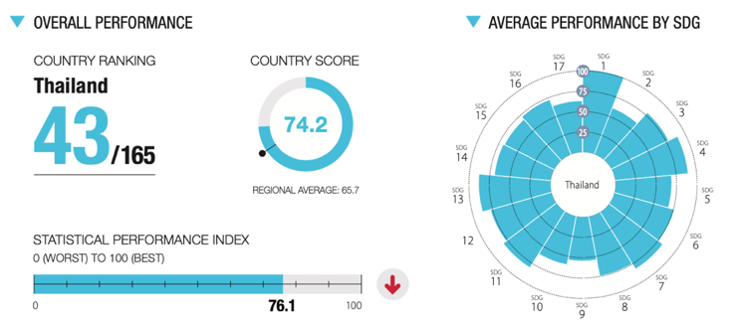
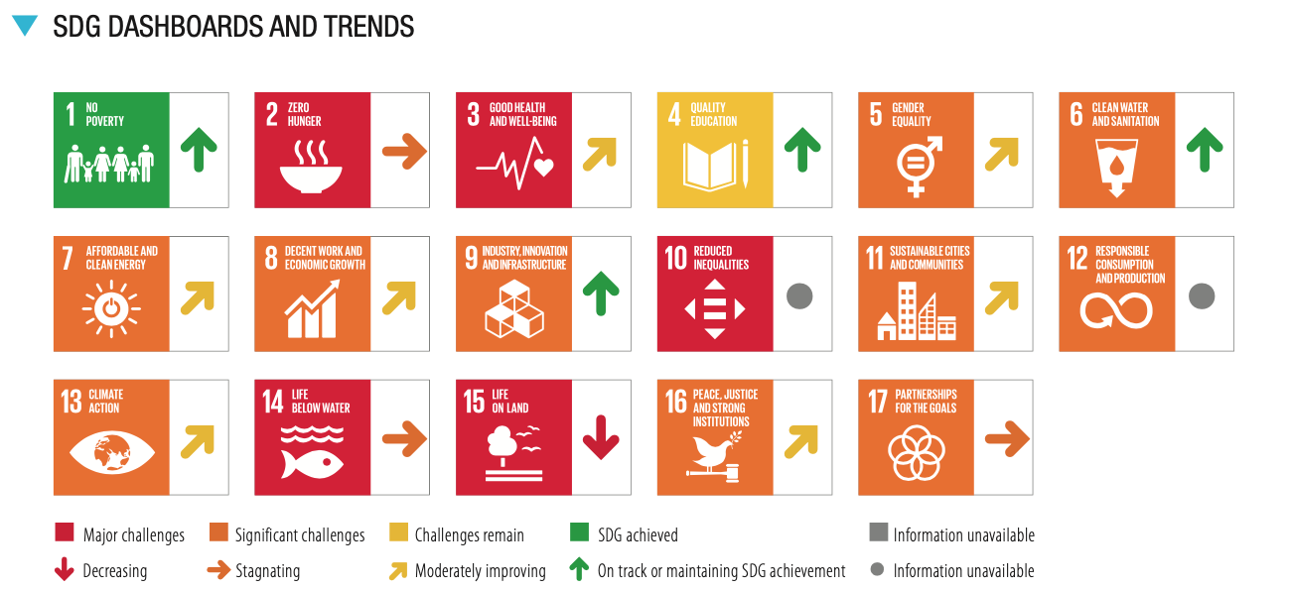
Key Messages
- ดัชนี SDG จัดอันดับประเทศไทยอยู่ที่อันดับ 43 ของโลกจากทั้งหมด 165 ประเทศ ได้คะแนนรวมของดัชนี 74.2 คะแนน ซึ่งสูงกว่าค่าเฉลี่ยของภูมิภาคเอเชียตะวันออกและเอเชียใต้ที่ 65.7 คะแนน อย่างไรก็ดี อันดับและคะแนนของไทยลดลงเมื่อเทียบกับปี 2020 ที่ได้อันดับ 41 และคะแนนรวม 74.5 คะแนน
- ประเทศไทยยังมีคะแนนสูงสุดเป็นอันดับ 1 ในเอเชียตะวันออกเฉียงใต้อีกด้วย โดยประเทศอันดับรองลงมา คือ เวียดนาม (อันดับ 51) มาเลเซีย (อันดับ65) สิงคโปร์ (อันดับ76) บรูไนดารุสซาลาม (อันดับ 84) อินโดนีเซีย (อันดับ97) เมียนมาร์ (อันดับ 101) กัมพูชา (อันดับ 102) ฟิลิปปินส์ (อันดับ 103) และลาว (อันดับ 110)
- เปรียบเทียบกับปี 2020 มี SDG รวม 4 เป้าหมายที่มีสถานะแย่ลงและไม่มีเป้าหมายใดเลยที่ถูกขยับสถานะให้ดีขึ้น เป้าหมายทั้ง 4 ข้างต้น ประกอบด้วย
  - SDG 2 (ขจัดความหิวโหย) จากสถานะ ท้าทาย (สีส้ม) มาเป็น ท้าทายมาก (สีแดง)
    - ตัวชี้วัดที่มีสถานะแย่ลง คือ ตัวชี้วัดด้านความชุกของภาวะทุพโภชนาการ และตัวชี้วัดที่เกี่ยวข้องกับอัตราการส่งออกยาฆ่าแมลง (ตัวชี้วัดใหม่)
  - SDG 8 (งานที่มีคุณค่าและการเติบโตทางเศรษฐกิจ) จากสถานะ ยังมีความท้าทายบางส่วน (สีเหลือง) มาเป็น ท้าทาย (สีส้ม)
    - ตัวชี้วัดที่มีสถานะแย่ลง คือ อัตราการเติบโตของ GDP อัตราการว่างงาน และการรับประกันสิทธิแรงงานขั้นพื้นฐานอย่างมีประสิทธิผล
  - SDG 14 (การใช้ประโยชน์จากมหาสมุทรและทรัพยากรทางทะเล) จากสถานะ ท้าทาย (สีส้ม) มาเป็น ท้าทายมาก (สีแดง)
    - ตัวชี้วัดที่มีสถานะแย่ลง คือ ร้อยละของพื้นที่โดยเฉลี่ยที่ได้รับการปกป้องในพื้นที่ทางทะเลที่สำคัญต่อความหลากหลายทางชีวภาพ และดัชนีสุขภาพมหาสมุทรด้านคะแนนน้ำสะอาด (มลพิษทางทะเล)
  - SDG 15 (การใช้ประโยชน์จากระบบนิเวศบนบก) จากสถานะ ท้าทาย (สีส้ม) มาเป็น ท้าทายมาก (สีแดง)
    - ตัวชี้วัดที่มีสถานะแย่ลง คือ ขนาดพื้นที่เฉลี่ยที่ได้รับการปกป้องในพื้นที่บนบกที่สำคัญต่อความหลากหลายทางชีวภาพและพื้นที่ชุ่มน้ำ
ตั้งแต่ปี 2015 รายงานการพัฒนาที่ยั่งยืนประจำปีได้ให้ข้อมูลที่เป็นปัจจุบันที่สุดเพื่อติดตามและจัดอันดับผลการดำเนินงาน SDGs ของประเทศสมาชิกสหประชาชาติทั้งหมด ในฐานะเครื่องมือติดตามอย่างไม่เป็นทางการที่จัดพิมพ์โดยสำนักพิมพ์ Cambridge University ซึ่งเป็นส่วนหนุนเสริมความพยายามในการติดตามการดำเนินงานเพื่อบรรลุเป้าหมายการพัฒนาที่ยั่งยืนอย่างเป็นทางการโดยรัฐบาลของประเทศต่าง ๆ และองค์การสหประชาชาติ

ติดต่อ
Dr. Christian Kroll | christian.kroll@bertelsmann-stiftung.de | +491736601646
ผู้เขียนร่วม
Guillaume Lafortune | guillaume.lafortune@unsdsn.org | +33 6 60 27 57 50
ผู้อำนวยการ SDSN Paris และผู้เขียนร่วม

เกี่ยวกับ SDSN
Sustainable Development Solutions Network (SDSN) คือ เครือข่ายวิชาการเพื่อการพัฒนาที่ยั่งยืนระดับโลกที่ได้ระดมความเชี่ยวชาญทางวิทยาศาสตร์และทางเทคนิคจากทั้งภาควิชาการ ภาคประชาสังคม และภาคเอกชน เพื่อสนับสนุนการแก้ปัญหาในทางปฏิบัติเพื่อการพัฒนาที่ยั่งยืนในระดับท้องถิ่น ระดับประเทศ และระดับโลก SDSN ได้ดำเนินงานมาตั้งแต่ปี 2012 ภายใต้การสนับสนุนของเลขาธิการสหประชาชาติ ปัจจุบัน SDSN กำลังสร้างเครือข่ายสถาบันการศึกษาระดับชาติและระดับภูมิภาค เครือข่ายเชิงประเด็นที่เน้นการแก้ปัญหา และตั้ง SDG Academy ซึ่งเป็นมหาวิทยาลัยออนไลน์เพื่อการพัฒนาที่ยั่งยืน

เครือข่ายวิชาการเพื่อการพัฒนาที่ยั่งยืนของประเทศไทย (SDSN Thailand) ตั้งขึ้นอย่างเป็นทางการเมื่อมีนาคม 2020 โดยมี 4 องค์กรภาคีขับเคลื่อน ได้แก่ ศูนย์วิจัยและสนับสนุนเป้าหมายการพัฒนาที่ยั่งยืน (SDG Move) ในนามคณะเศรษฐศาสตร์ มหาวิทยาลัยธรรมศาสตร์ ศูนย์ศึกษาสันติภาพและความขัดแย้ง จุฬาลงกรณ์มหาวิทยาลัย สถาบันเทคโนโลยีสารสนเทศเพื่อการพัฒนาที่ยั่งยืน (สทย.) ภายใต้สำนักงานพัฒนาวิทยาศาสตร์และเทคโนโลยีแห่งชาติ (สวทช.) และมูลนิธิเพื่อการพัฒนานโยบายสุขภาพระหว่างประเทศ (IHPP) ปัจจุบันมีสมาชิกทางการในประเทศไทยเป็นมหาวิทยาลัยและสถาบันวิจัย 12 แห่ง

ติดต่อ
ผู้ช่วยศาสตราจารย์ ชล บุนนาค | chol.b@sdgmove.com
ผู้อำนวยการศูนย์วิจัยและสนับสนุนเป้าหมายการพัฒนาที่ยั่งยืน (SDG Move) และเครือข่ายวิชาการเพื่อการพัฒนาที่ยั่งยืนของประเทศไทย (SDSN Thailand)
เว็บไซต์ : www.sdgmove.com

